## 磁场及其对电流的作用

### 考点一　安培定则　磁场的叠加

1．磁场、磁感应强度

(1)磁场的基本性质

磁场对处于其中的磁体、电流和运动电荷有力的作用．

(2)磁感应强度

①物理意义：描述磁场的强弱和方向．

②定义式：*B*＝(通电导线垂直于磁场)．

③方向：小磁针静止时N极所指的方向．

④单位：特斯拉，符号为T.

(3)匀强磁场

磁场中各点的磁感应强度的大小相等、方向相同，磁感线是疏密程度相同、方向相同的平行直线．

(4)地磁场

①地磁的N极在地理南极附近，S极在地理北极附近，磁感线分布如图1所示．

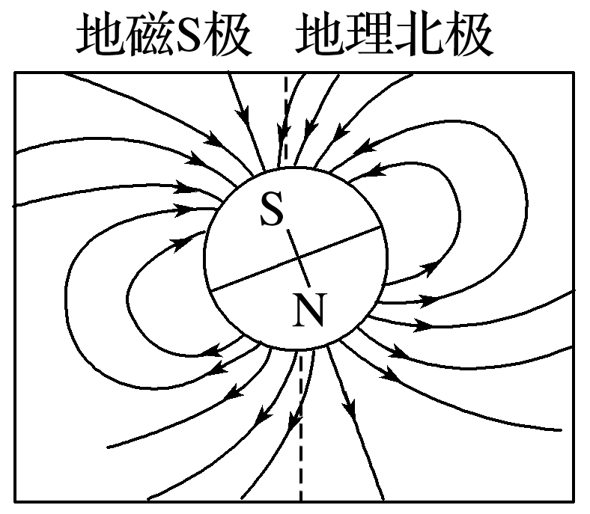

图1

②在赤道平面上，距离地球表面高度相等的各点，磁感应强度相等，且方向水平向北．

2．磁感线的特点

(1)磁感线上某点的切线方向就是该点的磁场方向．

(2)磁感线的疏密程度定性地表示磁场的强弱．

(3)磁感线是闭合曲线，没有起点和终点，在磁体外部，从N极指向S极；在磁体内部，由S极指向N极．

(4)同一磁场的磁感线不中断、不相交、不相切．

(5)磁感线是假想的曲线，客观上并不存在．

3．几种常见的磁场

(1)条形磁体和蹄形磁体的磁场(如图2所示)

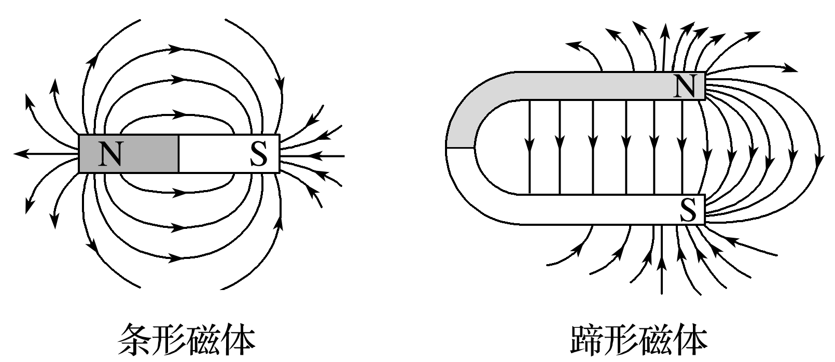

图2

(2)电流的磁场

|  |  |  |  |
| --- | --- | --- | --- |
|  | 直线电流的磁场 | 通电螺线管的磁场 | 环形电流的磁场 |
| 安培  定则 |  |  |  |
| 立体图 |  |  |  |
| 横截  面图 |  |  |  |
| 纵截  面图 |  |  |  |

技巧点拨

磁场叠加问题的解题思路

(1)确定磁场场源，如通电导线．

(2)定位空间中需求解磁场的点，利用安培定则判定各个场源在这一点上产生的磁场的大小和方向．如图3所示为*M*、*N*在*c*点产生的磁场*BM*、*BN*.

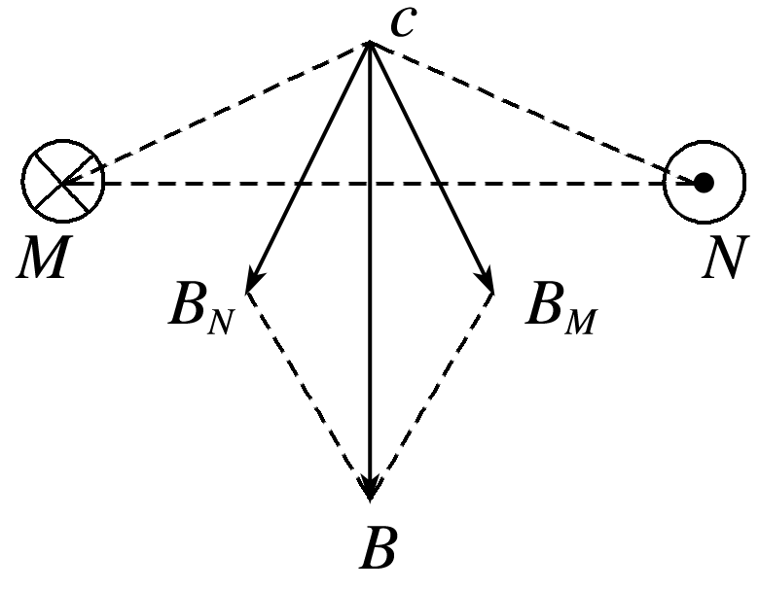

图3

(3)应用平行四边形定则进行合成，如图中的*B*为合磁场．

例题精练

1.如图4，两根相互绝缘的通电长直导线分别沿*x*轴和*y*轴放置，沿*x*轴方向的电流为*I*0.已知通电长直导线在其周围激发磁场的磁感应强度*B*＝*k*，其中*k*为常量，*I*为导线中的电流，*r*为场中某点到导线的垂直距离．图中*A*点的坐标为(*a*，*b*)，若*A*点的磁感应强度为零，则沿*y*轴放置的导线中电流的大小和方向分别为(　　)

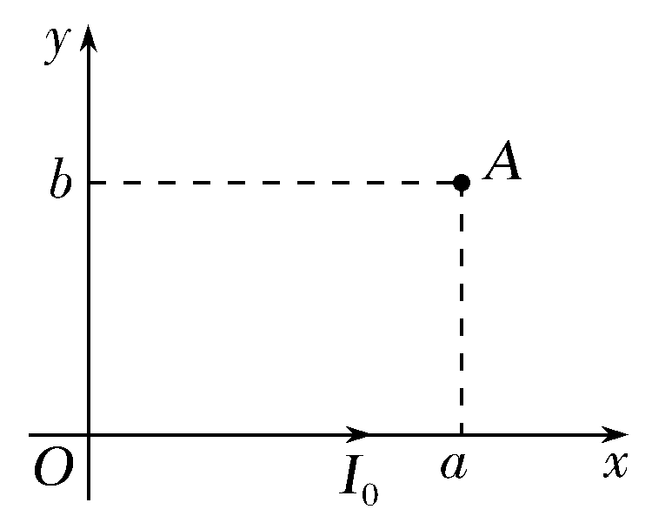

图4

A.*I*0，沿*y*轴正向 B.*I*0，沿*y*轴负向

C.*I*0，沿*y*轴正向 D.*I*0，沿*y*轴负向

### 考点二　安培力的分析与计算

1．安培力的大小

*F*＝*IlB*sin *θ*(其中*θ*为*B*与*I*之间的夹角)

(1)磁场和电流垂直时：*F*＝*BIl*.

(2)磁场和电流平行时：*F*＝0.

2．安培力的方向

左手定则判断：

(1)如图5，伸开左手，使拇指与其余四个手指垂直，并且都与手掌在同一个平面内．

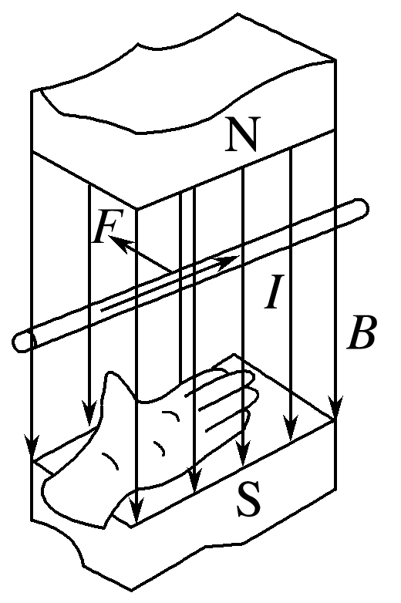

图5

(2)让磁感线从掌心垂直进入，并使四指指向电流的方向．

(3)拇指所指的方向就是通电导线在磁场中所受安培力的方向．

技巧点拨

1．安培力的方向

安培力既垂直于*B*，也垂直于*I*，即垂直于*B*与*I*决定的平面．

2．安培力公式*F*＝*BIl*的应用条件

(1)*B*与*l*垂直．

(2)*l*是有效长度．

①弯曲通电导线的有效长度*l*等于连接两端点的直线的长度，相应的电流方向沿两端点连线由始端流向末端，如图6所示．

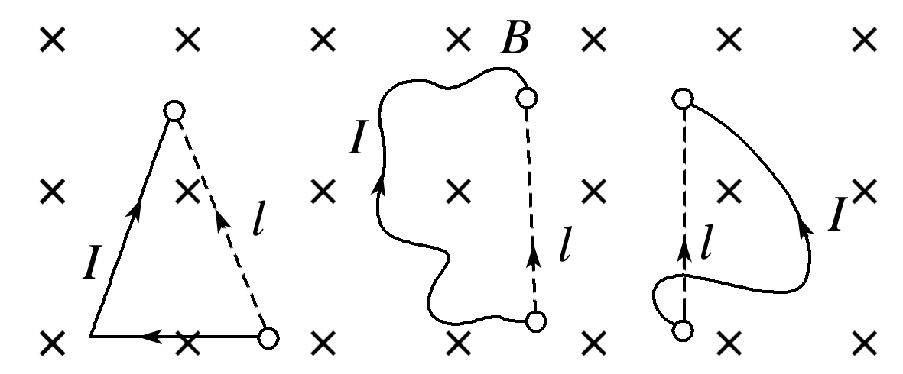

图6

②对于任意形状的闭合线圈，其有效长度均为零，所以通电后在匀强磁场中受到的安培力的矢量和为零．

3．安培力作用下导体运动情况判定的五种方法

|  |  |
| --- | --- |
| 电流  元法 | 分割为电流元安培力方向→整段导体所受合力方向→运动方向 |
| 特殊  位置法 | 在特殊位置→安培力方向→运动方向 |
| 等效法 | 环形电流⇌小磁针  条形磁体⇌通电螺线管⇌多个环形电流 |
| 结论法 | 同向电流互相吸引，异向电流互相排斥；两不平行的直线电流相互作用时，有转到平行且电流方向相同的趋势 |
| 转换研究  对象法 | 先分析电流所受的安培力，然后由牛顿第三定律，确定磁体所受电流磁场的作用力 |

例题精练

2.如图7，力传感器固定在天花板上，边长为*L*的正方形匀质导线框*abcd*用不可伸长的轻质绝缘细线悬挂于力传感器的测力端，导线框与磁感应强度方向垂直，线框的*bcd*部分处于匀强磁场中，*b*、*d*两点位于匀强磁场的水平边界线上．若在导线框中通以大小为*I*、方向如图所示的恒定电流，导线框处于静止状态时，力传感器的示数为*F*1.只改变电流方向，其它条件不变，力传感器的示数为*F*2.该匀强磁场的磁感应强度大小为(　　)

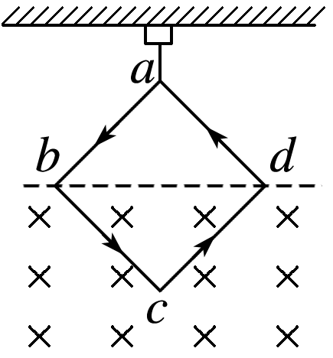

图7

A. B.

C.() D.()

3．(多选)如图8，三根相互平行的固定长直导线*L*1、*L*2和*L*3两两等距，均通有电流*I*，*L*1中电流方向与*L*2中的相同，与*L*3中的相反．下列说法正确的是(　　)

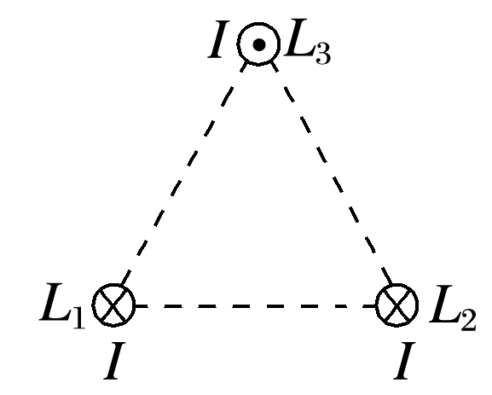

图8

A．*L*1所受磁场作用力的方向与*L*2、*L*3所在平面垂直

B．*L*3所受磁场作用力的方向与*L*1、*L*2所在平面垂直

C．*L*1、*L*2和*L*3单位长度所受的磁场作用力大小之比为1∶1∶

D．*L*1、*L*2和*L*3单位长度所受的磁场作用力大小之比为∶∶1

### 考点三　与安培力有关的综合问题

解题思路：

(1)选定研究对象．

(2)受力分析时，变立体图为平面图，如侧视图、剖面图或俯视图等，并画出平面受力分析图，安培力的方向*F*安⊥*B*、*F*安⊥*I*.如图9所示：

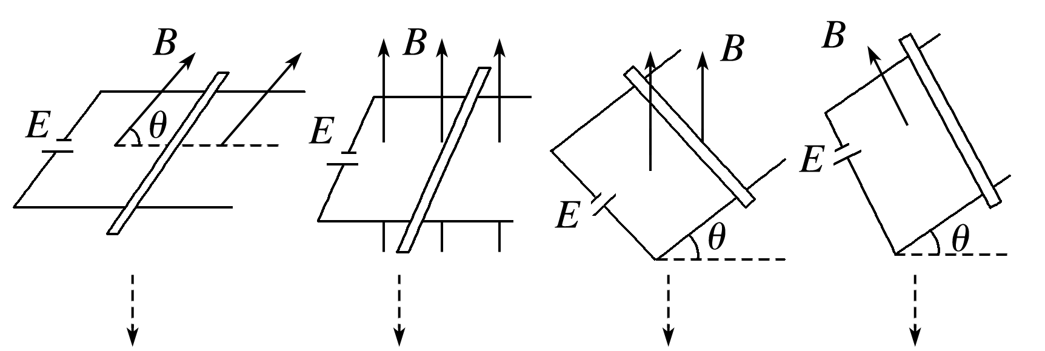

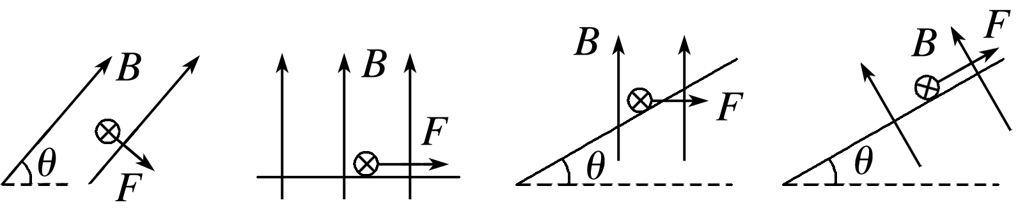

图9

例题精练

4.如图10所示，两根相同的竖直悬挂的弹簧上端固定，下端连接一质量为40 g的金属导体棒，部分导体棒处于边界宽度为*d*＝10 cm的有界匀强磁场中，磁场方向垂直于纸面向里．导体棒通入4 A的电流后静止时，弹簧伸长量是未通电时的1.5倍．若弹簧始终处于弹性限度内，导体棒一直保持水平，则磁感应强度*B*的大小为(取重力加速度*g*＝10 m/s2)(　　)

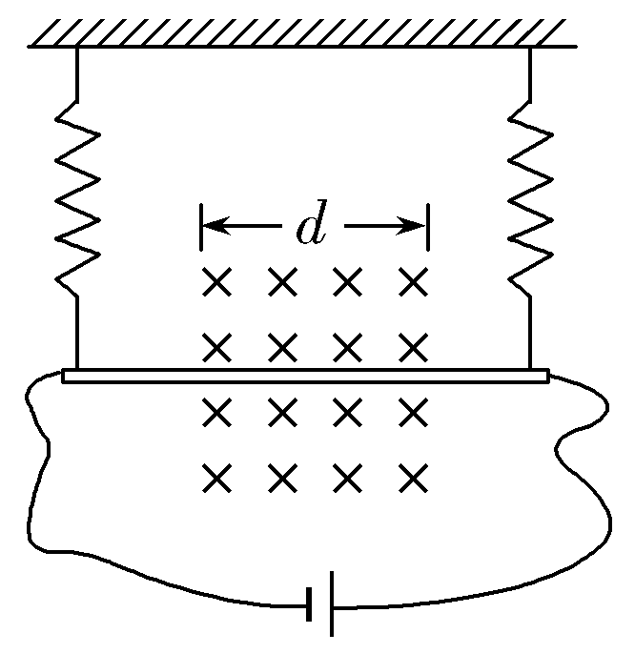

图10

A．0.25 T B．0.5 T C．0.75 T D．0.83 T

5.如图11，光滑斜面上放置一根通有恒定电流的导体棒，空间有垂直斜面向上的匀强磁场*B*，导体棒处于静止状态．现将匀强磁场的方向沿图示方向缓慢旋转到水平方向，为了使导体棒始终保持静止状态，匀强磁场的磁感应强度应同步(　　)

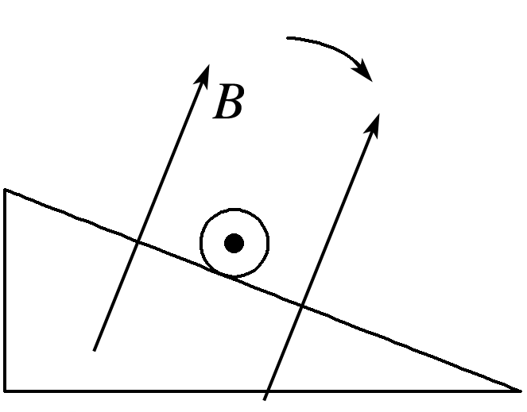

图11

A．增大 B．减小

C．先增大后减小 D．先减小后增大

# 综合练习

**一．选择题（共20小题）**

1．（城关区校级期末）关于磁场的说法正确的是（　　）

A．小磁针静止时N极所指的方向就是该处磁感应强度的方向

B．电流元在磁场中某位置受到的磁场力为零，则该位置的磁感应强度一定为零

C．因地磁场影响，在进行奥斯特实验时，通电导线东西放置时实验现象最明显

D．导体在磁场中做切割磁感线运动时产生动生电动势，其本质是导体中的自由电荷受到洛伦兹力作用，通过洛伦兹力对自由电荷做功实现能量的转化

2．（峨山县校级月考）2002年12月31日上午，举世瞩目的上海磁悬浮列车线首次试运行，它是世界上第一条投入商业运营的磁悬浮列车线．运行全程共30km，最高时速可达552km，单向运行约8min．磁悬浮列车上装有电磁体，铁路底部则安装线圈．通过地面线圈与列车上的电磁体排斥力使列车悬浮起来．地面线圈上的极性与列车上的电磁体下极性总保持（　　）

A．相同 B．相反 C．不能确定 D．以上均不对

3．（杨浦区二模）如图，两平行通电直导线a、b垂直纸面放置，分别通以垂直纸面向里的电流I1、I2，另一通电电流方向垂直纸面向外的直导线c与两导线共面。导线c受到的安培力为零，则（　　）

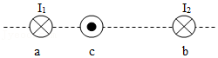

A．增大I1，导线c受到的安培力向左

B．增大I2，导线c受到的安培力向右

C．I1反向，导线c受到的安培力向左

D．I2反向，导线c受到的安培力向左

4．（郴州期末）下列各图中，已标出电流I，磁感应强度B的方向。小圆圈“〇”表示的导体的横截面，“⊙”表示感应电流方向垂直纸面向外，“⊗”表示感应电流方向垂直纸面向里。其中符合安培定则的是（　　）

A．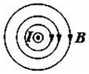通电直导线 B．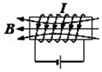通电螺线管

C．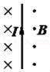通电直导线 D．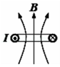通电线圈

5．（徐汇区校级期末）如图是铁棒甲与铁棒乙内部各分子电流取向的示意图，甲棒内部各分子电流取向是杂乱无章的，乙棒内部各分子电流取向大致相同，则下列说法中正确的是（　　）

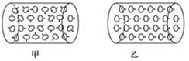

A．两棒均显磁性

B．两棒均不显磁性

C．甲棒不显磁性，乙棒显磁性

D．甲棒显磁性，乙棒不显磁性

6．（天津期末）安培分子环流假说解释了磁现象的电本质，按照安培假设，地球的磁场也是由绕过地心的轴的环形电流引起的，则图中能正确表示安培假设中环流方向的是（　　）

A．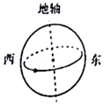 B．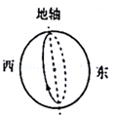

C．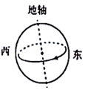 D．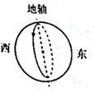

7．（南通期末）《淮南子》中记载“慈石能吸铁，及其于铜则不通矣”，其所描述的磁现象说明（　　）

A．磁体具有吸引铁质物体的性质

B．异名磁极相互吸引

C．同名磁极相互排斥

D．磁体与磁体之间通过磁场发生相互作用

8．（松江区期末）首先通过实验发现“电流磁效应”的科学家是（　　）

A．安培 B．法拉第 C．麦克斯韦 D．奥斯特

9．（杭州月考）下列物体周围不存在着磁场的是（　　）

A．地球 B．通电导线

C．磁化后的钢片 D．精致的带电金属球

10．（金华月考）如图所示，一根条形磁铁，左端为S极，右端为N极。下列表示从S极到N极磁性强弱变化情况的图象中正确的是（　　）

菁优网：http://www.jyeoo.com

A．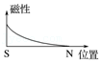 B．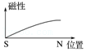

C．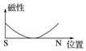 D．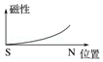

11．（大武口区校级期末）有一导线南北方向放置，在其下方放一个小磁针．小磁针稳定后，给导线通上如图所示电流，发现小磁针的S 极垂直纸面向外偏转．关于此现象下列说法正确的是（　　）

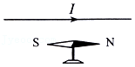

A．没有通电时，小磁针的S极指向地磁场的南极

B．通电后小磁针S极指向地磁场的南极

C．通电导线在小磁针所在处产生的磁场方向垂直纸面向外

D．通电后小磁针S极发生偏转说明通电导线周围存在磁场

12．（滁州期末）下列关于磁感线的说法，正确的是（　　）

A．磁感线是客观存在一种物质

B．磁场中可能存在两条相交的磁感线

C．磁感线的疏密用来表示磁感应强度的大小

D．通电螺线管的磁感线从北极出来，终止于南极，是一条不闭合的曲线

13．（莱州市校级月考）中国宋代科学家沈括在《梦溪笔谈》中最早记载了地磁偏角：“以磁石磨针锋，则能指南，然常微偏东，不全南也。”下列说法正确的是（　　）

A．地球内部不存在磁场

B．地理南、北极与地磁场的南、北极完全重合

C．地球表面任意位置的地磁场方向都与地面平行

D．地磁场的南极在地理的北极附近，地磁场的北极在地理的南极附近

14．（龙岗区期末）如图所示，从太阳或其他星体上放射出的宇宙射线中都含有大量的高能带电粒子，这些高能带电粒子到达地球会对地球上的生命带来危害，但是由于地球周围存在地磁场，地磁场能改变宇宙射线中带电粒子的运动方向，对地球上的生命起到保护作用，那么（　　）

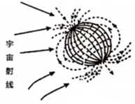

A．宇宙射线受到地磁场施加的与运动方向相反的排斥力

B．垂直射向地球表面的带电粒子在两极处受磁场的偏转作用最强

C．带正电的离子垂直射向赤道时会向东偏转宇宙射线

D．带负电的离子垂直射向赤道时会向南极偏转

15．（湖北模拟）有一种磁悬浮地球仪，通电时地球仪会悬浮起来（图甲）。实际原理是如图乙所示，底座是线圈，地球仪是磁铁，通电时能让地球仪悬浮起来。则下列叙述中正确的是（　　）

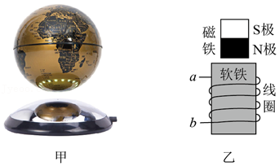

A．地球仪只受重力作用

B．电路中的电源必须是交流电源

C．电路中的b端点须连接直流电源的正极

D．增大线圈中的电流，地球仪飘浮的高度不会改变

16．（淄博期末）如图所示，是一种利用电磁原理制作的充气泵的结构示意图。当电磁铁通入电流时，可吸引或排斥上部的小磁体，从而带动弹性金属片对橡皮碗下面的气室施加力的作用，达到充气的目的。当电流从电磁铁的接线柱A流入时，发现吸引小磁体向下运动，以下选项中正确的是（　　）

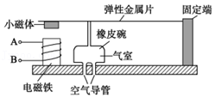

A．电磁铁的上端为N极，小磁体的下端为N极

B．电磁铁的上端为S极，小磁体的下端为S极

C．电磁铁的上端为N极，小磁体的下端为S极

D．电磁铁的上端为S极，小磁体的下端为N极

17．（房山区期末）下列说法是某同学对概念、公式的理解，其中正确的是（　　）

A．根据电场强度定义式E $=\frac{F}{q}$，电场中某点的电场强度和试探电荷的电荷量q无关

B．根据公式B $=\frac{F}{IL}$ 可知，磁感应强度B与通电导线所受到的磁场力F成正比，与电流I和导线长度L的乘积IL成反比

C．电荷在电场中某点所受静电力的方向就是这点电场强度的方向

D．磁场中某点磁感应强度B的方向，与通电导线在该点所受磁场力F的方向相同

18．（宜春月考）如图，在水平向右的匀强磁场中，磁感应强度大小为B，有一边长为L的正方形导线框，以OO′为轴从图示位置逆时针匀速转动，角速度为ω。OO′轴距AD为 $\frac{L}{3}$，距BC为 $\frac{2L}{3}$，说法正确的是（　　）

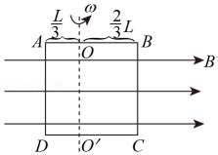

A．感应电动势的最大值为BL2ω

B．感应电动势的最大值为 $\frac{1}{3}BL^{2}ω$

C．从图示位置开始转过60°的过程中，磁通量的变化量为 $\frac{BL^{2}}{2}$

D．从图示位置开始转过120°的过程中，磁通量的变化量为 $\frac{BL^{2}}{2}$

19．（广州期末）匀强磁场中放置一根长为0.15m且通有4A电流的直导线，若仅调整导线方向，其受到的磁场力大小只能在0到0.6N之间变化，则该磁场的磁感应强度大小为（　　）

A．3T B．1T C．0.3T D．0.1T

20．（青铜峡市校级期末）如图所示，ab是水平面上的一个圆的直径，在过ab的竖直平面内有一通电导线ef，已知ef平行于ab，当ef竖直上平移时，电流产生的磁场穿过圆面积的磁通量将（　　）

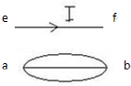

A．逐渐减少 B．始终为零

C．不为零，但保持不变 D．逐渐增大

**二．多选题（共17小题）**

21．（阳泉期末）我国古代，很早就有对磁现象的观察，《梦溪笔谈》中“方家以磁石磨针锋，则能指南，然常微偏东，不全南也”；《椎南万毕术》中，“取鸡血与针磨捣之，以和磁石，用涂棋头，曝干之，置局上则相拒不休”；《淮南子》中“慈石能引铁，及其于铜则不行也”；《论衡•乱龙》：“顿牟掇芥，磁石引针。这些文章能反映出的物理规律是（　　）

A．磁铁能吸引轻小物体

B．同名磁极相互排斥，异名磁极相互吸引

C．不是所有材料都易被磁化

D．地理的南北极和地磁的南北极并不是完全重合的，而是有磁偏角

22．（新华区校级期中）磁力玻璃擦是目前很时尚的玻璃清洁器，其原理是利用异名磁极的吸引作用可使玻璃外面的一片跟着里面的一片运动，不图分别为某玻璃擦改进前和改进后的原理图，关于两种磁力玻璃擦是否容易脱落的主要原因，下列说法中正确的是（　　）

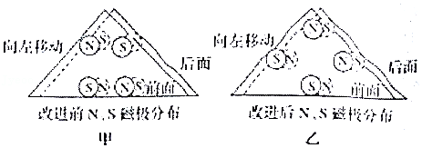

A．甲图中前、后面的同名磁极间距较小，同名磁极相互斥力大，容易脱落

B．甲图中前、后面的异名磁极间距较小，异名磁极相互引力大，不容易脱落

C．乙图中前、后面的同名磁极间距较大，同名磁极相互斥力小，不容易脱落

D．乙图中前、后面的异名磁极间距较大，异名磁极相互引力小，容易脱落

23．（启东市期中）根据安培的“分子电流”假说，下列说法正确的是（　　）

A．通电导线的磁场由运动电荷产生

B．磁体的磁场由运动电荷产生

C．磁铁受到强烈振动时磁性会减弱

D．磁铁在高温条件下磁性会增强

24．（东阳市校级月考）下列说法中正确的是（　　）

A．安培分子电流假说可以解释电流间的相互作用力

B．磁感线和磁场一样也是客观存在的

C．一切磁现象都起源于运动的电荷

D．根据安培分子电流假说，在外界磁场的作用下，物体内部分子电流取向变得大致相同时，物体被磁化，两端形成磁极

25．（邗江区校级期中）指南针是我国古代四大发明之一。关于指南针，下列说明正确的是（　　）

A．指南针可以仅具有一个磁极

B．指南针能够指向南北，说明地球具有磁场

C．指南针的指向不会受到附近磁场的干扰

D．指南针可以看做小的条形磁铁

26．（爱民区校级期中）下列关于磁性材料及其应用的说法正确的是（　　）

A．高温下，磁性材料会产生退磁现象

B．磁卡背面的黑条是用做磁记录的磁条

C．电磁铁是用硬磁性材料制成的

D．缝衣针、螺丝刀等钢铁物质与磁铁接触后不会被磁化

27．常见的金属硬磁性材料有（　　）

A．碳钢 B．铅镍钴合金 C．硅钢 D．铁的氧化物

28．（白山期末）关于电场线和磁感线，下列说法正确的是（　　）

A．磁感线是真实存在的，电场线是不存在的

B．带正电的粒子顺着电场线的方向运动，其电势能一定减小

C．在同一磁场中，磁感线越密的地方磁感应强度一定越大

D．电场线和磁感线均不相交且不闭合

29．（青铜峡市校级期末）关于磁场和磁感线，下列说法正确的是（　　）

A．磁感线看不见，摸不到，但它是真实存在的

B．磁感线不能相交，在磁体内部的方向为从S极到N极

C．在同一磁场中，磁感线越密的地方磁感应强度一定越大

D．磁场中某点的磁感应强度的方向与该点磁感线的方向一定相反

30．（潞州区校级月考）如图所示是我国最早期的指南仪器﹣﹣司南，静止时它的长柄指向南方，是由于地球表面有地磁场。下列与地磁场有关的说法，正确的是（　　）

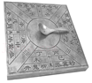

A．地磁场是一种物质，客观上存在

B．地球表面上任意位置的地磁场方向都与地面平行

C．通电导线在地磁场中可能不受安培力作用

D．我们用指南针确定方向，指南的一端是指南针的南极

31．（南京月考）中国宋代科学家沈括在《梦溪笔谈》中最早记载了地磁偏角：“以磁石磨针锋，则能指南，然常微偏东，不全南也。”进一步研究表明，地球周围地磁场的磁感线分布示意如图。结合上述材料，下列说法中正确的是（　　）

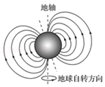

A．地理南、北极与地磁场的南、北极不完全重合

B．地球内部也存在磁场，地磁南极在地理北极附近

C．地球表面任意位置的地磁场方向都与地面平行

D．指南针能够指向南北，说明地球具有全球性的磁场

32．（大连期末）如图所示，两根相互平行的长直导线过纸面上的M、N两点，且与纸面垂直，导线中通有大小相等、方向相反的电流。a、O、b在M、N的连线上，c、O、d在一条直线上，O为MN连线的中点，且a、b、c、d到O点的距离均相等。关于以上几点处的磁场，下列说法正确的是（　　）

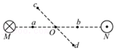

A．a、b两点处的磁感应强度大小相等，方向相同

B．c、d两点处的磁感应强度大小相等，方向相同

C．c、d两点处的磁感应强度大小相等，方向不相同

D．O 点处的磁感应强度为零

33．（城中区校级期末）如图所示，纸面内有两条互相垂直的长直绝缘导线L1、L2，L1中的电流方向向左，L2中的电流方向向上，L1中的电流大小等于L2中的电流大小的两倍。L1的正上方有a、b两点，它们相对于L2对称且磁感应强度大小分别为Ba、Bb，则（　　）

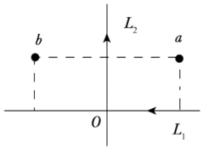

A．Ba小于Bb B．Ba大于Bb

C．Ba、Bb方向相同 D．Ba、Bb方向相反

34．（滨海新区期末）磁感应强度是表征磁场强弱的物理量。关于磁感应强度的单位T，下列表达式中正确的是（　　）

A．1T＝1Wb/m2 B．1T＝1V/m C．1T＝1N/A•m D．1T＝1N/C

35．（南岗区校级期末）关于磁通量，下列说法中正确的是（　　）

A．穿过某个平面的磁通量为零，该处磁感应强度一定为零

B．穿过任何一个平面的磁通量越大，该处磁感应强度一定越大

C．匝数为n的线圈放在磁感应强度为B的匀强磁场中，线圈面积为S，且与磁感线垂直，则穿过该线圈的磁通量为BS

D．穿过垂直于磁感应强度方向的某个平面的磁感线的数目等于穿过该面的磁通量

36．（肥东县校级期末）有一小段通电直导线，长为1cm，通以5A的电流，把它置于匀强磁场中某处，受到的磁场力为0.1N，则该磁场磁感应强度B可能是（　　）

A．B＝1T B．B＝2T C．B＝3T D．B＝4T

37．（德城区校级月考）在图所示的条形磁铁产生的磁场中，垂直条形磁铁中心轴线放置3个相同的闭合线圈S1、S2和S3，三个线圈的中心在条形磁铁中心轴线上，穿过各个线圈的磁通量分别为Φ1、Φ2和Φ3，则（　　）

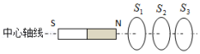

A．Φ1＞Φ2 B．Φ2＜Φ3 C．Φ1＝Φ2 D．Φ1＞Φ3

**三．填空题（共10小题）**

38．（宝山区一模）人们知道鸽子有很强的返巢能力，有人猜想鸽子体内可能有　 　，通过地磁场对它的作用来辨认方向。为了证实这个假设，在鸽子翅膀下系上一小块　 　，以扰乱鸽子对地磁场的“感觉”，结果鸽子不能飞回家了。由此，猜想得到了证实。

39．（夏河县校级期中）安培定则：右手握住导线，让伸开的拇指的方向与　 　的方向一致，那么，弯曲的四指所指的方向就是　 　的环绕方向。

40．（金台区期末）安培的分子电流假设揭示了磁现象的本质。磁铁的磁场和电流的磁场一样，都是由　 　产生的，于是所有磁现象都归结为运动电荷之间通过　 　发生相互作用。

41．（洞口县校级月考）磁铁外部的磁感线是从磁铁的　 　出来，进入磁铁的　 　．

42．（海曙区校级期中）我们日常生活中使用的录音带、录像带、计算机上用的磁盘、银行发行的信用卡以及打电话的磁卡等都用到　 　材料（填“硬磁性”或“软磁性”），制成这些材料的物质在磁场中都能被　 　，并且在外磁场消失后，剩余一部分磁性．所以人们靠这些材料，在录音带、磁盘上保存大量信息．

43．（陕西期中）磁体外部，磁感线由　 　极发出而进入　 　极；在磁体内部，磁感线由　 　极通向　 　极。（填“N”或“S”）

44．（金台区期中）地球的地磁北极在地理　 　极附近；汤姆孙通过对阴极射线的研究发现了电子，当把通电的阴极射线管放在蹄形磁铁的两极间时，可以观察到电子束径迹　 　（选填“弯曲”或“不弯曲”），这是由于　 　力的作用引起的。

45．（郴州期末）有一个蓄电池，不知道它的正负极。把它如图所示那样，通过电阻跟螺线管连接起来，发现小磁针的N极立即向螺线管偏转，可知螺线管　 　（选填“左”或“右”）端是N极，从而可以判断　 　（选填“左”或“右”）端是电池的正极。

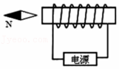

46．（天津期末）在匀强磁场中，一根长0.2m的通电导线通入15A的电流，导线与磁场方向垂直，受到的磁场力为3N，则该磁场的磁感应强度为　 　T；如果将导线中的电流改为20A，则该磁场的磁感应强度为　 　T。

47．（黄浦区二模）如图，长度均为L的长直导体棒a、b平行置于光滑绝缘水平桌面，b棒固定，a棒与力传感器相连。当a、b中分别通以大小为Ia、Ib的恒定电流时，a棒静止，传感器受到a给它水平向左、大小为F的拉力。则a、b中的电流方向　 　（选填“相同”或“相反”），a中电流在b棒所在处产生的磁感应强度大小为　 　。

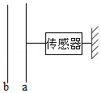

**四．计算题（共3小题）**

48．（舒城县校级月考）如图所示，一根通电直导线垂直放在磁感应强度为1T的水平匀强磁场中，以导线为中心，半径为R的圆周上有a、b、c、d四个点，（线段ac、bd为相互垂直的直径且bd方向水平）已知c点的实际磁感应强度为2T，求

（1）a点的磁感应强度大小；

（2）b点的磁感应强度大小。

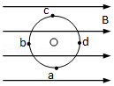

49．如图所示，在粗螺线管中心轴线上垂直放置一根转轴，截面积为S的单匝闭合线圈可绕转轴转动，螺线管与电源和滑动变阻器相连，开关始终处于闭合状态，螺线管中形成匀强磁场，电流越大，磁场越强，初始时刻线圈与水平面的夹角为30°，磁场的磁感应强度大小为B。

（1）求螺线管中磁场的方向。

（2）求初始时刻穿过线圈的磁通量。

（3）当滑动变阻器的滑片向右滑动时，线圈是否转动？若转动，判断转动方向。

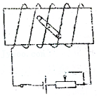

50．（太和县校级月考）如图，矩形线圈abcd的长与宽分别为2L和L，虚线内有界匀强磁场的磁感应强度为B，O1、O2分别为ad、bc的中点，求：

（1）线圈绕ab边向纸外旋转60°角时，穿过线圈的磁通量为多少？

（2）线圈绕cd边向纸外旋转60°角时，穿过线圈的磁通量变化量为多少？

